期中项目实验报告

1. 参考资料

官方文档 - <https://docs.microsoft.com/en-us/windows/uwp/>

本应用架构由[WindowsTemplateStudio](https://github.com/Microsoft/WindowsTemplateStudio) 辅助构建。

采用 Model-View-ViewModel 作为设计模式，采用第三方framework, **MVVM Light。**

将“视图”与“模型”分开，以创建更简介也更容易维护和扩展的应用程序。

整个应用设计采用NavigationView 作为导航，贯穿应用的各大功能，同时也具有自适应布局，适合于不同屏幕大小设备。

### 已实现的功能：

#### 自适应显示

* + 导航菜单具有自适应布局，不同大小的屏幕显示不同的布局
  + 大屏幕：

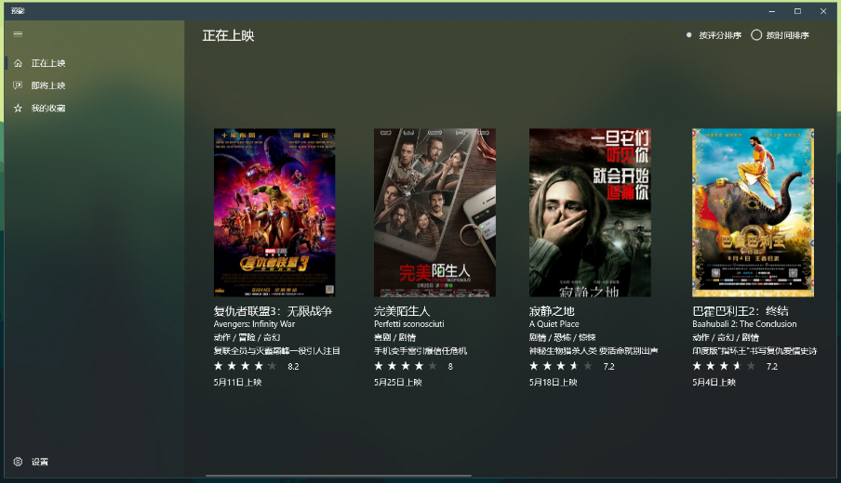

* + 中等屏幕：

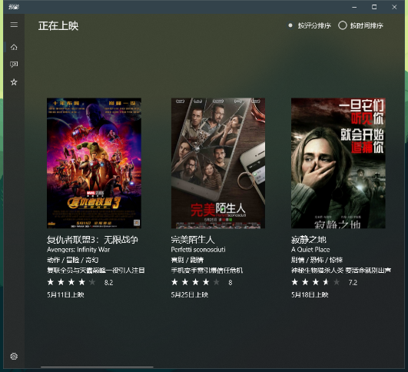

* + 小屏幕

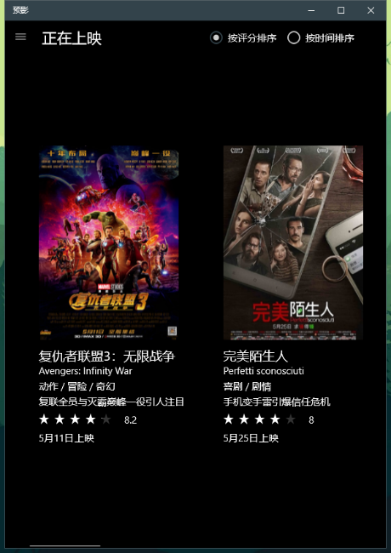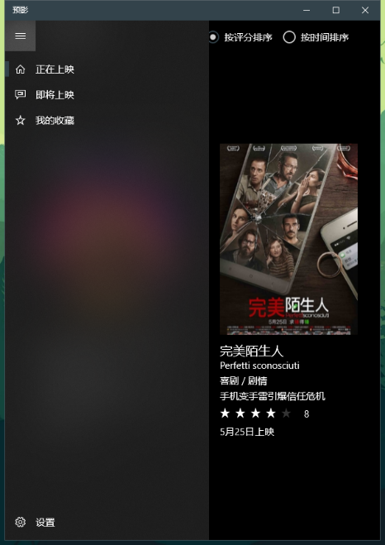

* + 详情页面
  + 宽屏：

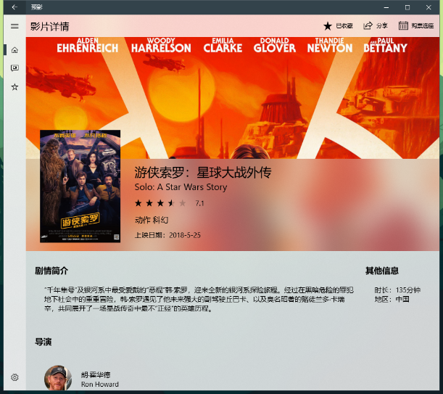

* + 窄屏：

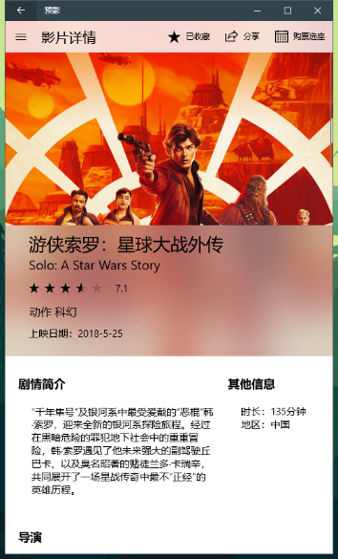

#### 数据持久化

使用了Json文件作为数据库，存放于应用文件夹LocalState中。

对**我的收藏**的内容持久化处理，使得用户可以收藏自己喜爱的电影并且在下次打开的时候依然可以访问。

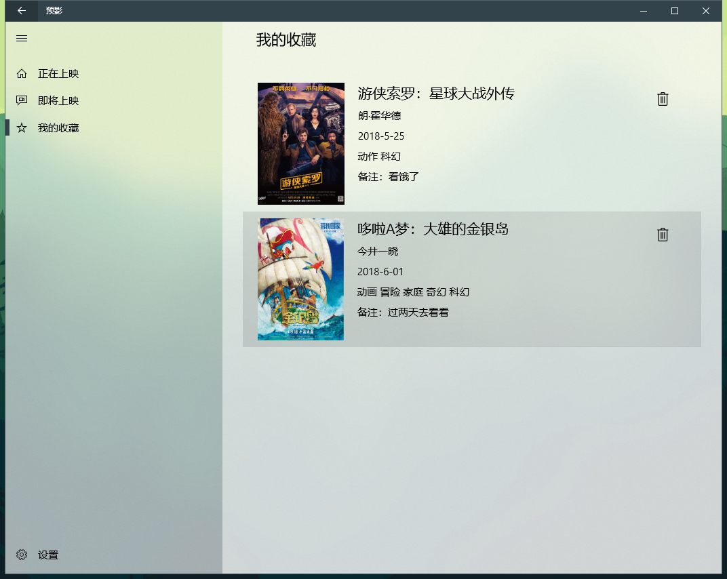

#### 动态磁贴

使用动态磁贴向用户展示“正在热映”， “即将上映”， “收藏电影”的即时信息。

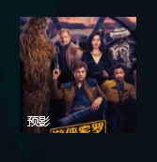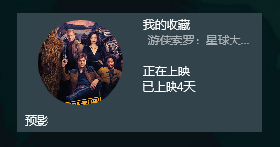

#### 挂起状态的保存和恢复

本应用可以记录你当前浏览的页面，并且将当前数据在程序挂起之前存到本地中， 再应用恢复的时候跳转到用户之前挂起前浏览的界面，并恢复界面的数据。

#### 分享功能

用户可以与其他人分享自己喜爱的电影。

支持电影封面和剧情的分享。

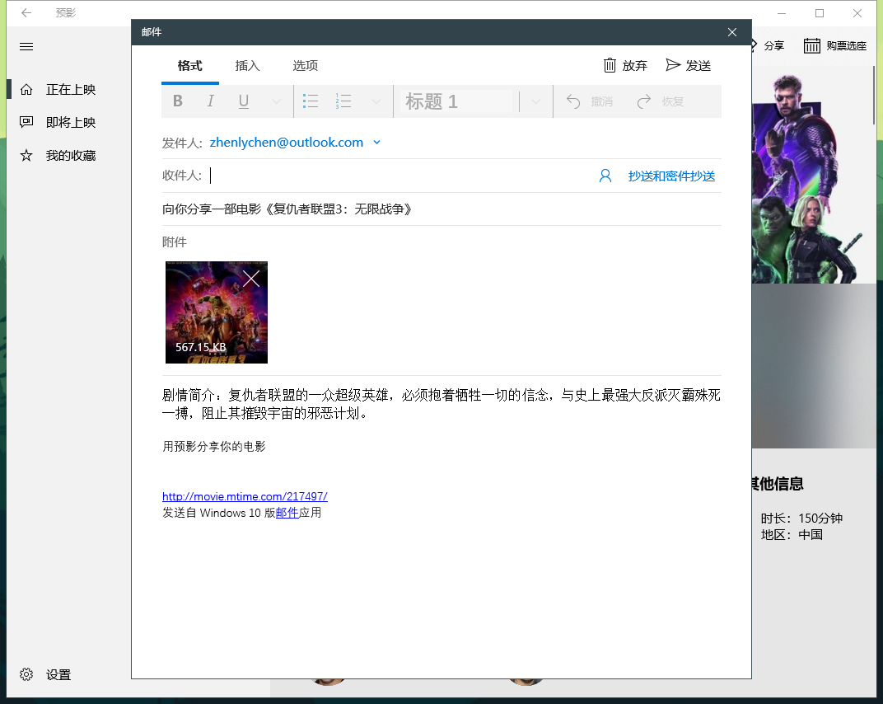

#### 通知功能

当用户收藏了关注的电影之后，如果电影即将上映，应用会发出通知，提醒用户以免错过电影



#### 多媒体播放

用户可以在应用里查看电影的演员表，海量剧照和预告片已经来自网上的影评

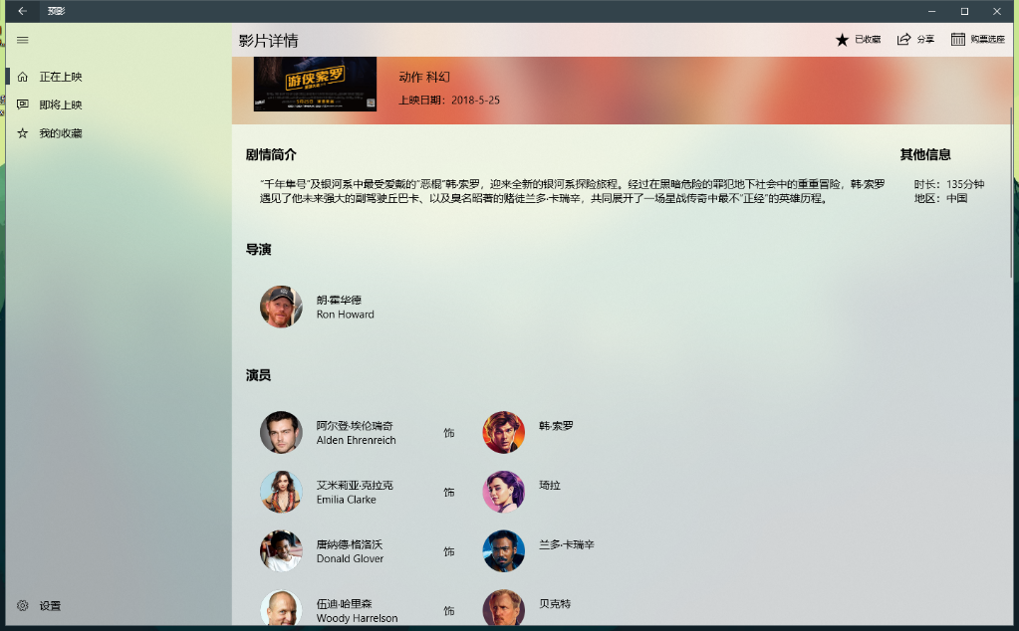

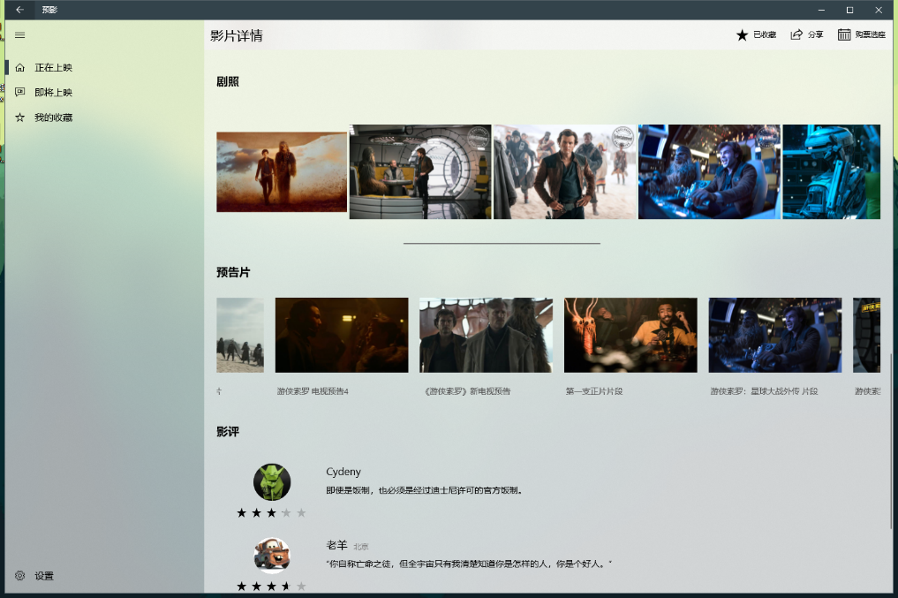

还能应用内播放预告片

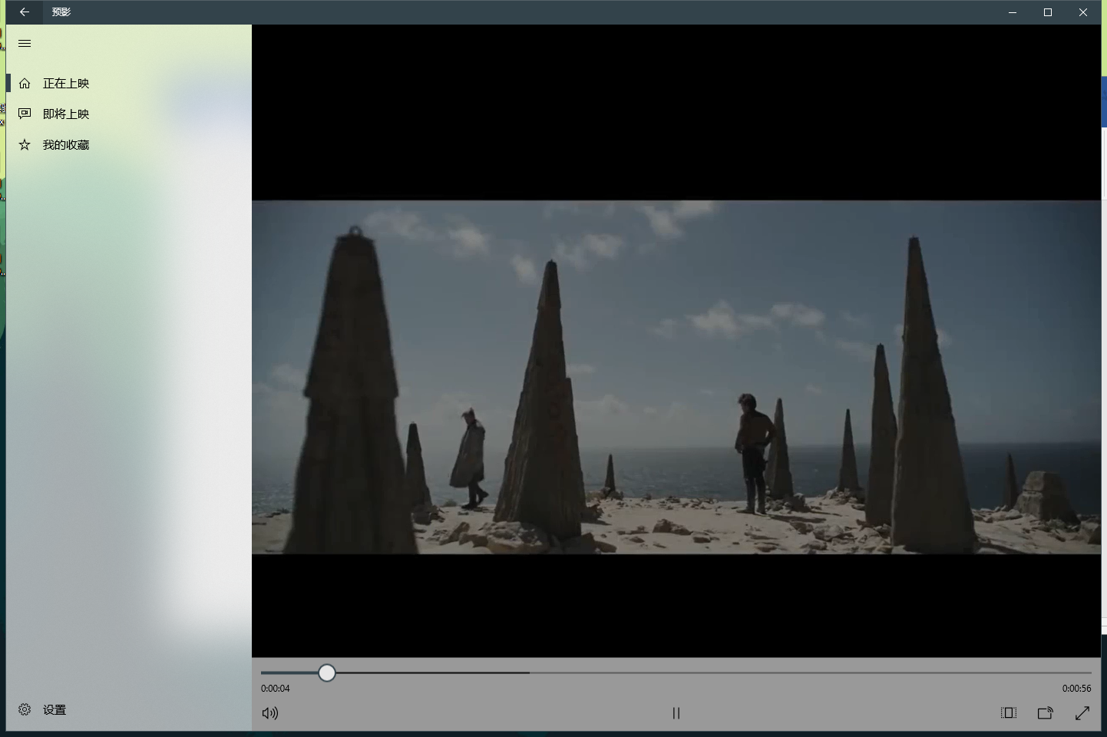

#### API调用

本应用所有数据来源均来自 时光网 的API

从网上获取了正在热映、即将上映的电影列表，电影详情、演员表、剧照、预告片和影评。

#### 其他特色功能

* 根据评分或者上映时间对电影进行排序：

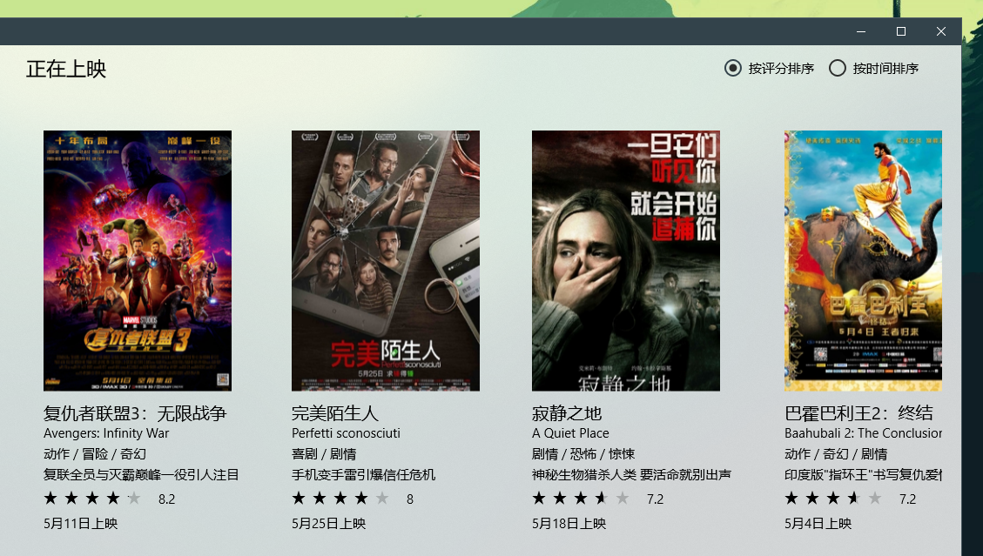

* 滚动查看剧照高清大图
* 